**Семантическое поле с использованием пиктограмм.**

Гномик – для обозначения «ядерного слова»;

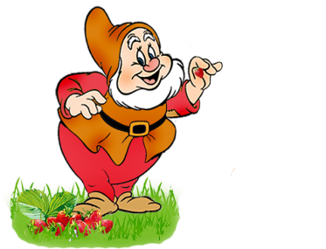

Изображение нескольких гномиков, взявшихся за руки – родственные слова;

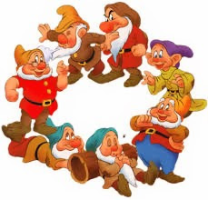

Шагающий гномик – слова – действия;

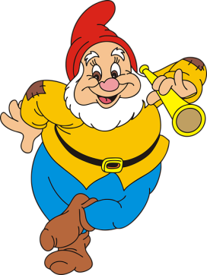

Цветной гномик – слова – признаки;



Два гномика со знаком равенства – слова-синонимы;

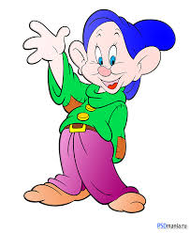  

Гномик, стоящий на голове и руках – слова-антонимы;

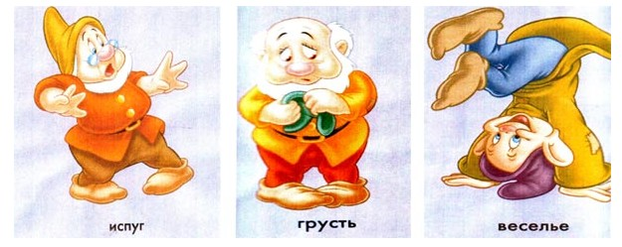

Клубок ниток со спицами- словесные логические задачи.

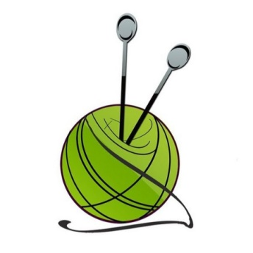

**Пример:**

Ядерное слово: КОШКА

Родственные слова: КОШЕЧКА, КОТЕНОК, КОТ, КОШАЧИЙ, КОШКИН…

Слова-действия (что делает?): ПРЫГАЕТ, МЯУКАЕТ, КУСАЕТСЯ, ЛАКАЕТ, ИГРАЕТ, ЛОВИТ, МУРЧИТ, СВОРАЧИВАЕТСЯ…..

Слова-признаки (какая?): МЯГКАЯ, ЛАСКОВАЯ, ИГРИВАЯ, КУСАЧАЯ, ДОМАШНЯЯ, ЛОВКАЯ, МЯГКАЯ….

Слова-синонимы:

Слова- антонимы: КОШКА – СОБАКА, КОШКА – МЫШКА.

Словесные логические задачи: В ДОМЕ БЫЛО ОЧЕНЬ МНОГО МЫШЕЙ. ХОЗЯЕВА ЗАВЕЛИ КОШКУ. ДЛЯ ЧЕГО?